Руководителям муниципальных органов управления образованием

Специалистам, курирующим работу с одаренными детьми
МИНИСТЕРСТВО ОБРАЗОВАНИЯ
И НАУКИ КРАСНОЯРСКОГО КРАЯ

К. Маркса ул., 122, г. Красноярск, 660021
Факс: (391) 221-28-26
Телефон: (391) 211-93-10
E-mail: mon@krao.ru
ОКОГУ 23280
ОГРН 1082468041611
ИНН/КПП 2460210378/246001001

от 29.10.2010 № _8186/и

на ________________________________
О проведении муниципального этапа всероссийской олимпиады школьников
в 2010-2011 учебном году

Уважаемые руководители!

Министерство образования и науки Красноярского края направляет информацию о проведении муниципального этапа всероссийской олимпиады школьников в Красноярском крае в 2010-2011 учебном году (далее – олимпиада).
Муниципальный этап олимпиады должен быть проведен муниципальными органами управления образованием в соответствии
с Положением о всероссийской олимпиаде школьников, утвержденным приказом Министерства образования и науки Российской Федерации
от 02.12.2009 № 695 (далее – Положение), по заданиям, разработанным предметно-методическими комиссиями регионального этапа олимпиады.
Задания муниципального этапа олимпиады разработаны
для следующих параллелей:
физика – 7, 8, 9, 10, 11 классы;
химия – 8, 9, 10, 11 классы;
биология – 7, 8, 9, 10, 11 классы;
экология – 9, 10, 11 классы;
математика – 7, 8, 9, 10, 11 классы;
информатика – 9-11 классы;
астрономия – 9, 10, 11 классы;
русский язык – 7, 8, 9, 10, 11 классы;
литература – 7, 8, 9, 10, 11 классы;
английский язык – 7-8, 9-11 классы;
немецкий язык – 7-8, 9-11 классы;
французский язык – 9-11 классы;
право – 8, 9, 10, 11 классы;
история – 7, 8, 9, 10, 11 классы;
география – 7, 8, 9, 10, 11 классы;
обществознание – 8, 9, 10, 11 классы;
экономика – 9, 10-11 классы;
технология – 9-11 классы, юноши, 9-11 классы, девушки;
физическая культура – 9-11 классы, юноши, 9-11 классы, девушки;
основы безопасности жизнедеятельности – 7-8, 9, 10-11 классы;
мировая художественная культура – 9, 10, 11 классы.
Сроки проведения и квоты победителей и призеров муниципального этапа олимпиады установлены приказом министерства образования и науки Красноярского края от 26.10.2010 № 135-03/2 (приложение 1).
Всю необходимую информацию о проведении олимпиады можно найти на сайте www.krao.ru в разделе «Работа с одаренными детьми». Вопросы по проведению муниципального этапа олимпиады можно задать членам предметно-методических комиссий регионального этапа олимпиады
на форуме краевого портала олимпиады http://olymp.fkgpu.ru.
Муниципальный этап олимпиады по информатике и праву пройдет
в форме интернет-олимпиады в соответствии с регламентами (приложение 2, приложение 3). Организатор муниципального этапа вправе принять решение о проведении олимпиады в традиционной форме по заданиям, разработанным предметно-методическими комиссиями регионального этапа олимпиады.
Победители и призеры школьного и муниципального этапов олимпиады определяются в соответствии с Положением и награждаются дипломами установленного муниципальным органом управления образованием образца.
Приложения: 1. Приказ министерства образования и науки
Красноярского края № 135-03/2 от 26.10.2010
«Об утверждении сроков проведения и квот победителей
и призеров муниципального этапа всероссийской олимпиады школьников» на 2 л. в 1 экз.
2. Регламент проведения интернет-олимпиады в рамках муниципального этапа всероссийской олимпиады школьников Красноярского края по праву
в 2010/2011 учебном году на 5 л. в 1 экз.
3. Регламент проведения интернет-олимпиады в рамках муниципального этапа всероссийской олимпиады школьников Красноярского края по информатике
в 2010/2011 учебном году на 6 л. в 1 экз.

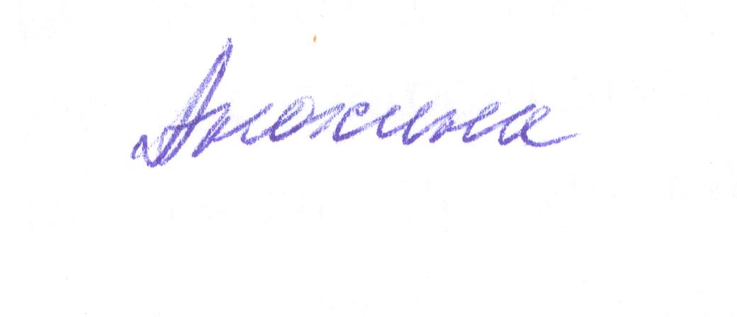
Заместитель министра Н.В. Анохина

Кулинич Надежда Сергеевна
(391) 221-37-47

